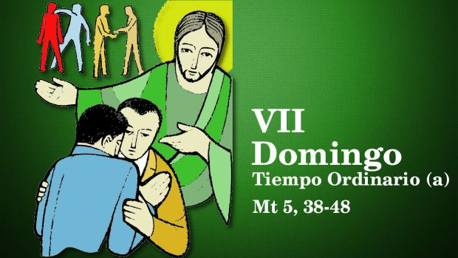

**“SEDE PERFECTOS**

**COMO MEU PAI”**

**7º DOMINGO DO TEMPO ORDINARIO. CICLO A**

**19**

**FEBREiRO**

**2023**